МБДОУ МО г. Краснодар
«Детский сад комбинированного вида №6»

Методическая разработка
Мастер класс на тему «Цветы Победы».

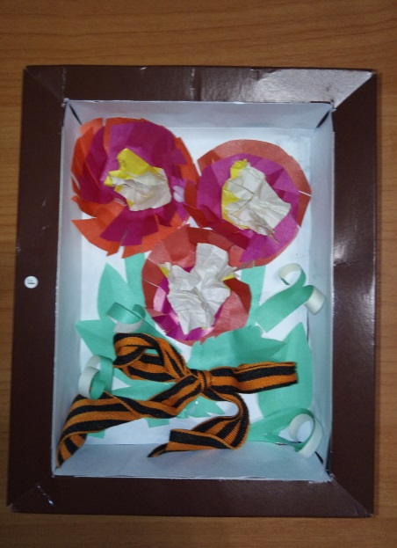

Воспитатель первой квалификационной категории
Ганшина Ирина Олеговна
Методическая разработка
Мастер класс на тему «Цветы Победы».
Цель: Учить детей делать картину из готового материала. Совершенствовать навыки наклеивания кружочков, овалов, полосок. Вызывать у детей радость от созданного ими изображения. Формировать навыки аккуратной работы. Закреплять знание цветов (красный, желтый, зеленый). Воспитывать любовь к природе и окружающему нас миру.
Оборудование: коробка из-под конфет (рамка для картины), белый лист бумаги, который вклеиваем внутрь рамки, цветная бумага: 3 полоски зеленого цвета, кружочки для цветочков красные розовые и желтые разные по форме большие средние маленькие, листочки зеленого цвета, лентагеогиевская, клей, ножницы, салфетка.
Ход работы:
Обклеиваем белой бумагой коробку (внутри), после нарезаем весь необходимый материал (смотри в оборудовании, что нам нужно). Нарезав материал мы берем кружочки, и вырезаем вокруг них,полосочки не доходя середины круга, берем прямоугольник сминаем его. Теперь приступаем к работе приклеиваем полоски-стебельки, потом берем кружочки большой маленький наносим на середину большого круга клей сверху кладем маленький, на маленький наносим клей сверху кладем круг который получился из прямоугольника, потом такжеделаем остальные кружочки. После мы берем готовые листочки и приклеиваем их. Картина готова мы берем георгиевскую ленту делаем из нее бант и приклеиваемвнизгде стебельки, как будто мы обвязали букет цветов. Остается подарить подарок дедушкам и бабушкам.
